Консультация для родителей
«Рука помогает говорить»

«Источники способностей и дарований – детей на кончиках их пальцев»
В.А.Сухомлинский.
Учеными доказано, что развитие руки находится в тесной связи с развитием речи ребёнка и его мышления. Произведённые исследования и наблюдения показали, что степень развития движений пальцев соответствует развитию речи ребёнка.
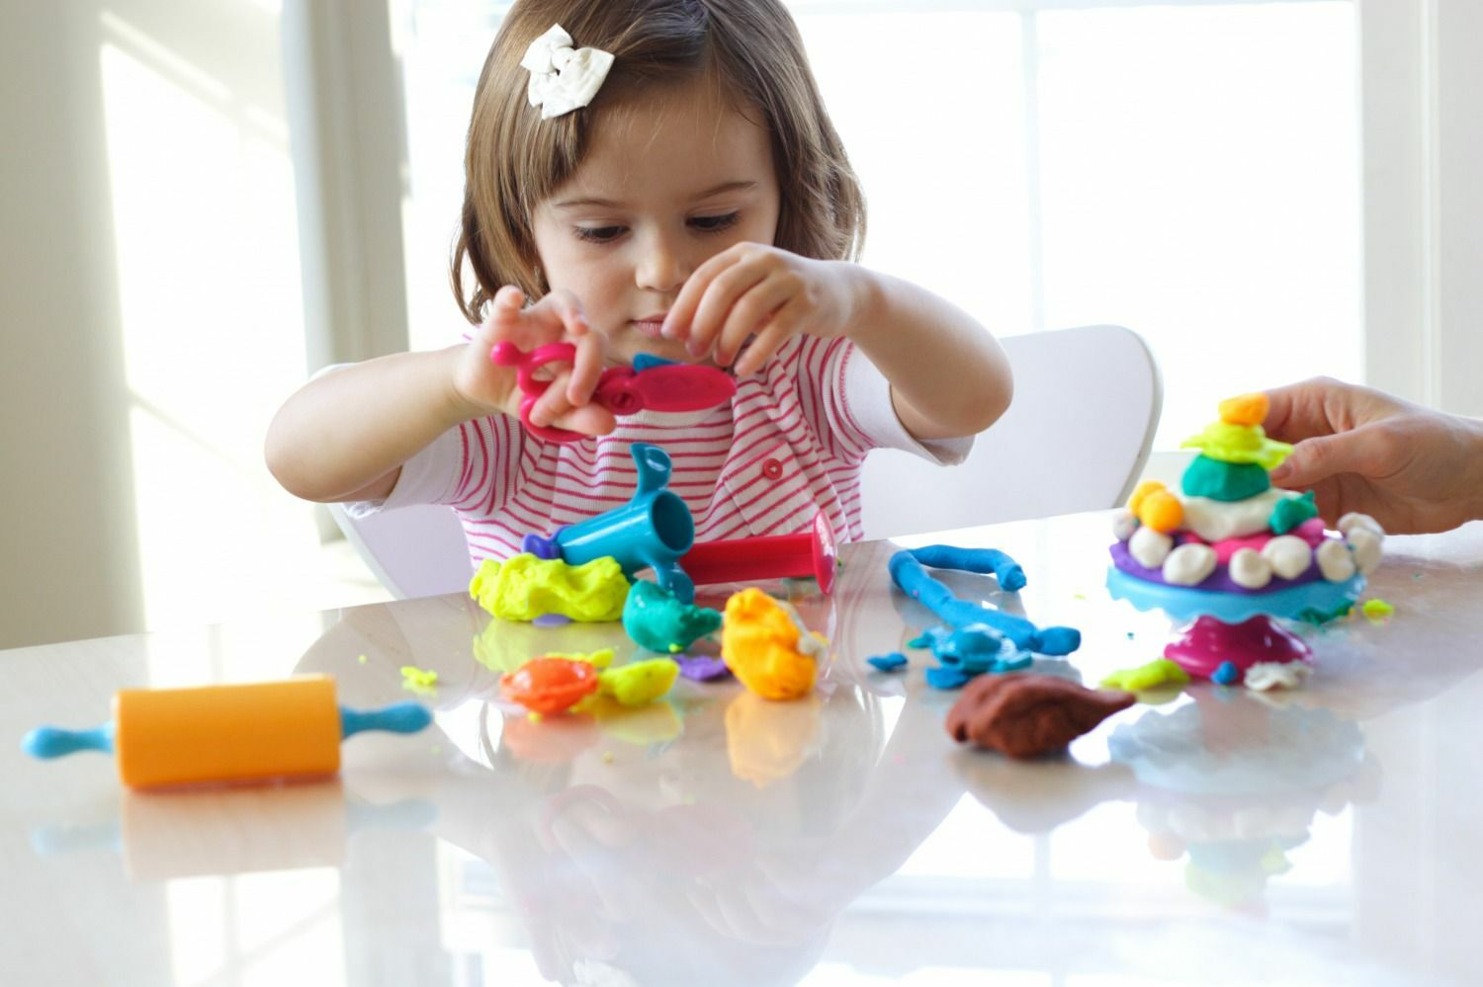
Одним из показателей и условий хорошего физического и нервно-психического развития ребенка является развитие его руки, кисти, ручных умений или, как принято называть, мелкой, пальцевой моторики.
Развитие мелкой моторики у детей.
В процессе коррекционной работы была выявлена необходимость развития мелкой моторики в целях повышения эффективности работы с детьми. У детей наблюдается общая моторная недостаточность, а также отклонения в развитии движений пальцев, выраженные в различной степени, так как движения пальцев рук тесно связаны с речевой функцией первоначальных навыков письма. Если же развитие движений пальцев отстает, то задерживается и речевое развитие, хотя общая моторика при этом может быть нормальной. Следовательно, формирование речевых областей совершается под влиянием кинестетических импульсов от пальцев рук.
Плохая моторика пальцев рук дает низкие результаты при выполнении различных заданий, как-то: обвести фигуру, нарисовать по образцу и т.д. Ребенок быстро устает, у него падает работоспособность. Неподготовленность к письму, недостаточное развитие мелкой моторики может привести к возникновению негативного отношения к учебе, тревожного состояния ребенка в школе. Поэтому столь важно развивать механизмы, необходимые для овладения письмом в дошкольном возрасте.
Развиваем пальчики – стимулируем речевое развитие.
Слабую руку ребенка можно и необходимо развивать!

Начинать работу по развитию мелкой моторики нужно с самого раннего возраста. Уже грудному младенцу можно массировать пальчики (пальчиковая гимнастика), воздействуя тем самым на активные точки, связанные с корой головного мозга.
Сенсомоторное (двигательное и сенсорное) развитие составляет фундамент умственного развития. Это прежде всего познание окружающей действительности: исследование предметов, их свойств и качеств (форма, строение величина, пропорции, цвет, положение в пространстве). Психологи отмечают, что умственные способности начинают формироваться очень рано и не сами собой, а по мере расширения его деятельности, в том числе общей, двигательной и ручной. В старину наши предки пели детям песенки – потешки, играли в «Ладушки», «Идет коза», «Сорока», «Этот пальчик дедушка» и т.д., сопровождая речь движениями рук. Можно использовать пальчиковые игры для детей в стихах:
Раз, два, три, четыре, пять,
Будем пальчики считать,
Все такие нужные,
Крепкие и дружные.
(Пересчитать пальчики и сжать их в кулак. Поменять руки.)
В общую разминку для пальцев и кистей рук входят такие упражнения, как:
- вращательные движения кистями;
- встряхивание кистями рук;
- сжимание и разжимание кулаков;
- соединение и разъединение пальцев;
- различные импровизационные упражнения.
Не забывать о развитии элементарных навыков самообслуживания: застегивать и расстегивать пуговицы, завязывать шнурки и т.д.
Для развития мелкой моторики руки много интересных приемов, используются разнообразные стимулирующие материалы. К ним относятся: Развитие тактильных ощущений - определение предметов на ощупь. Рука дает много информации: о весе, мягкости – твердости, гладкости – шероховатости, теплоте – прохладе, сухости – влажности. В процессе деятельности мышцы рук выполняют три основные функции:
• Органов движения.
• Органов познания

• Аккумуляторов энергии (и для самих мышц и для других органов).
Если ребенок, трогает какой – либо предмет, то мышцы и кожа рук в это время «учат» глаза и мозг видеть, осязать, различать, запоминать.
Развитие мелкой моторики с предметами:
Работа с массажерами и тренажерами. Самомассаж пальчиков.
Самомассаж каждого пальчика предполагает многократное массажирование их в направлении от ногтевой фаланги к его основанию при помощи указательного и большого пальцев противоположной руки. Возможны и круговые движения.
Работа с массажерами предусматривает использование трех основных видов массажеров: карандаши, шишки, желуди.
Карандаш. Неотточенные карандаши с граненой поверхностью используются для массажа ладоней и кончиков пальцев путем катания их в быстром темпе между ладонями до возникновения чувства тепла, а также перебирания карандаша пальцами одной руки.
Шишка. Используются шишки сосны среднего размера. Массаж проводится путем катания шишек в ладонях или ощупывания их пальцами каждой руки с закрытыми глазами.
Желуди. Используются недлинные бусы из крупных желудей, нанизанных на леску. Дети перебирают пальцами обеих рук «бусинки».
Штампы, ниткопись, бисерография, театр в руке, работа с пластилином, бумагой, тканью, работа с бросовым материалом, графические диктанты. Помогут подготовить руку ребенка к письму, развить пространственное воображение, научить ребенка ловкости при обращении с ручкой и карандашом и точности в движении руки, что дает возможность заложить правильную основу для формирования правильного письма.
Литература:
1. Ткаченко Т.А. "Мелкая моторика. Гимнастика для пальчиков", М. Издательство ЭКСМО, 2010
2. Фомина Л.В. Роль движений рук и моторной речи ребенка. // Проблемы речи и психолингвистики. - М.: МГПИИЯ, 1971. - С.36-40.
3. Цвынтарный В. Играем пальчиками и развиваем речь. – Спб.: Лань, 1996.
4. Лурия А.Р. Мозг человека и психические процессы. - М.: Педагогика, 1970. - 495 с. - с.145

